Тренировочная эвакуация
В преддверии Нового года в детском саду прошла очередная тренировка. На этот раз условный пожар возник у елки в музыкальном зале. Произошло « сильное задымление». Сигнал тревоги мгновенно разошелся по всем возрастным группам. Началась эвакуация.
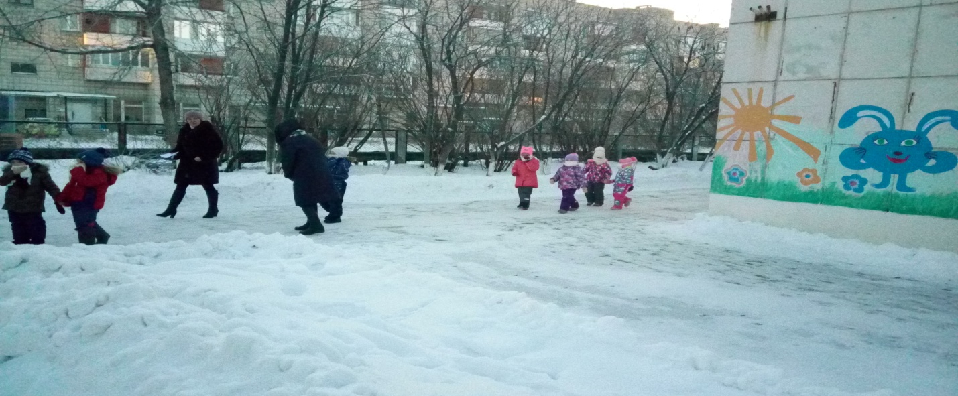
Лестницы тоже пригодились
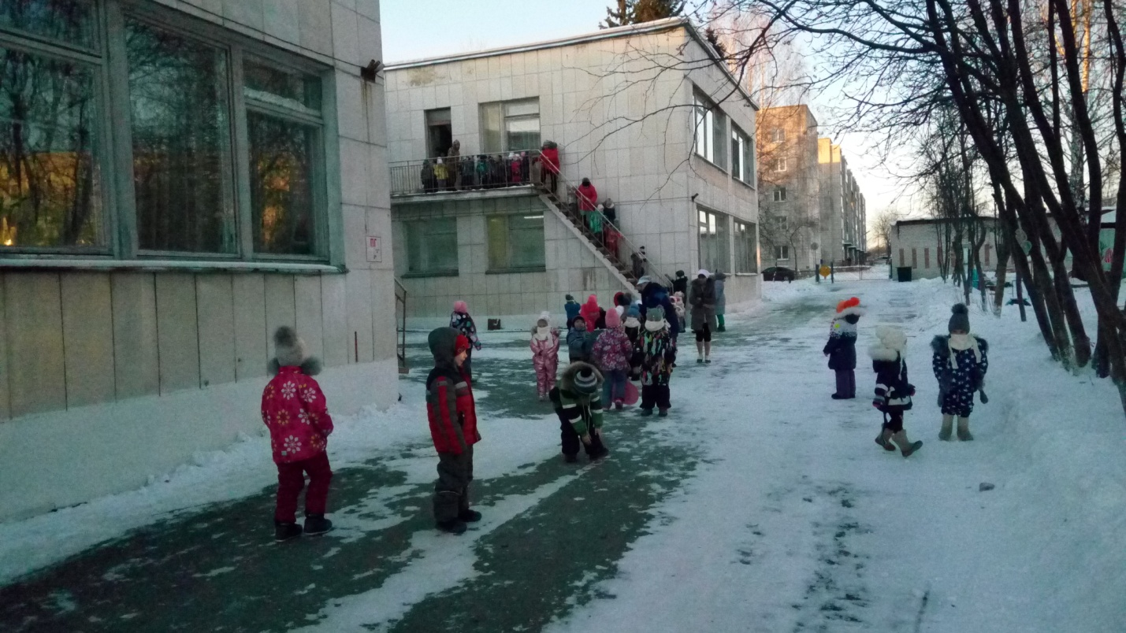

Сначала было страшно…
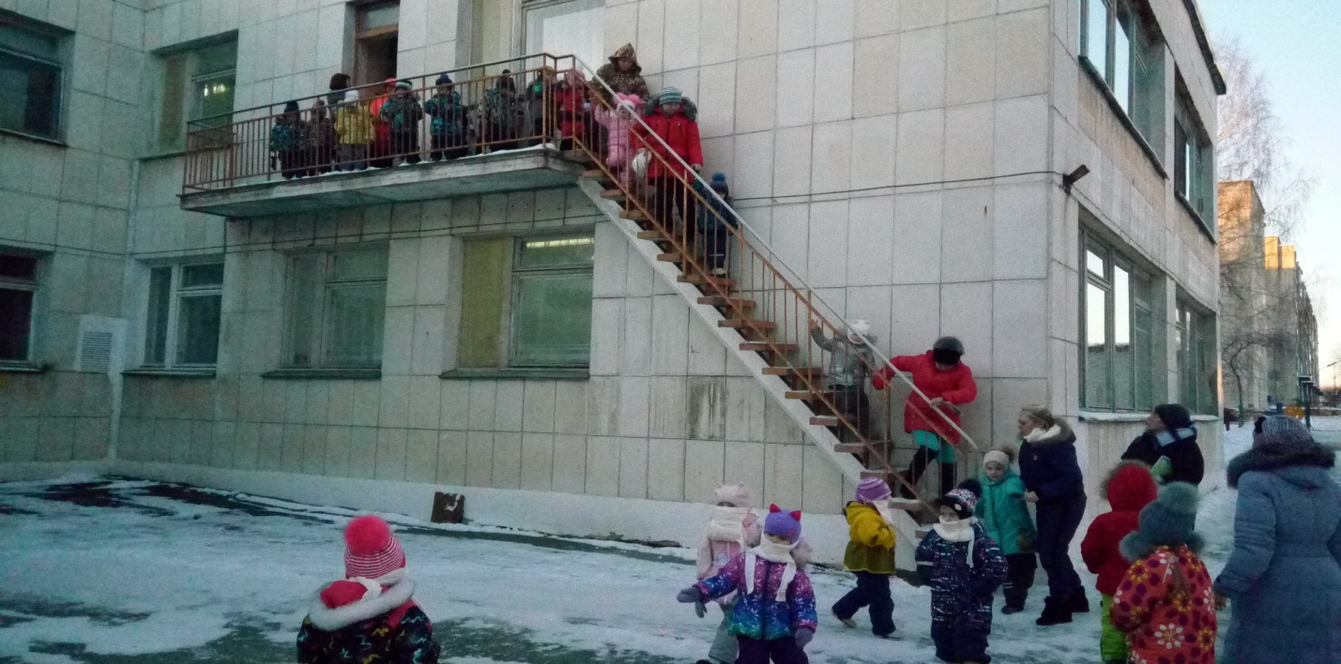

Но с заданием справились
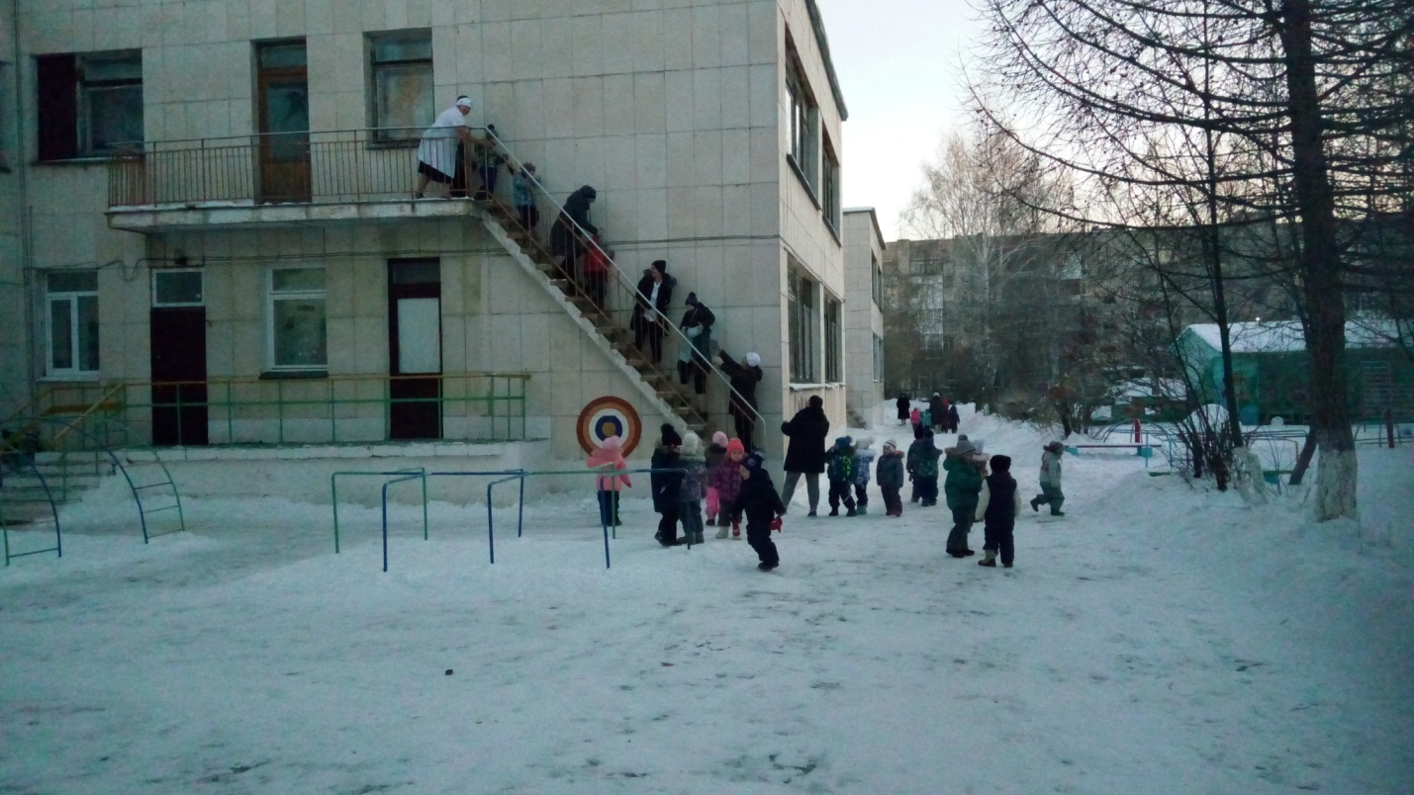

И малышки в ватно-марлевых повязках
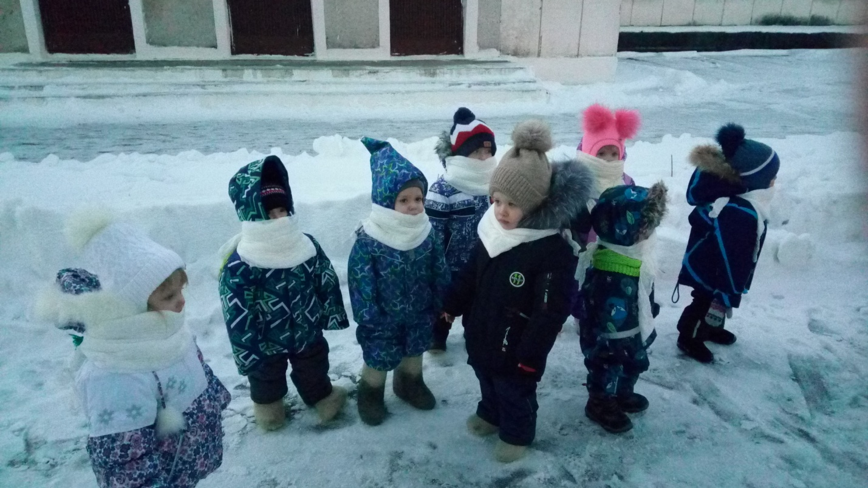
Не очень комфортно в ватно-марлевой повязке, но сегодня она помогла защититься от дыма

Условный пожар потушен. Дети вернулись в группы , педагоги проанализировали все элементы тренировки, отметили плюсы и минусы в ее проведении.

